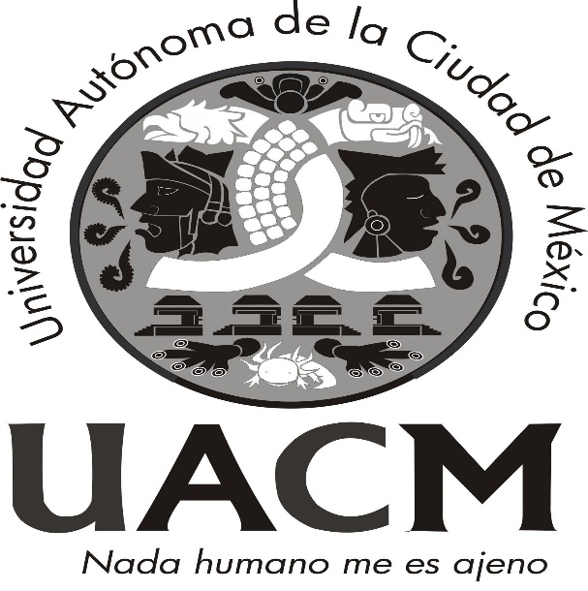

Tarea.

Modelos de cascada, espiral y V.

Universidad Autónoma de la Ciudad de México, Campus Cuautepec

Leonardo Valdes Palafox

Grupo 1102

Matrícula: 18-011-0249

Introducción a la Ingeniería de Software

Profesor: Gerardo Hernández Hernández.

Fecha máxima de entrega: Febrero/2020.

Introducción.

Dentro del trabajo se requiere tomar tres modelos para el desarrollo de un proyecto de software, ver lo que nos brinda cada uno, sus detalles y necesidades y faltas.

Se van a analizar dentro del negocio y se obtendrán detalles para el buen funcionamiento del proyecto.

Modelo de cascada.

El modelo en cascada es un proceso de desarrollo secuencial, en el que el desarrollo de software se concibe como  un conjunto de etapas que  se ejecutan una tras otra. Se le denomina así por las posiciones que ocupan las diferentes fases que componen el proyecto, colocadas una encima de otra, y siguiendo un flujo de ejecución de arriba hacia abajo, como una cascada.

Mantenimiento.

App e instalaciones.

Pruebas.

Pruebas de producto, servicio y app.

Implementación.

Personal, materiales, lugar y diseñador.

Diseño.

Instalaciones y app de pedidos.

Análisis.

Negocio Pulquería Dinner.

Modelo en espiral.

El modelo en espiral es una combinación entre el modelo lineal o de cascada y el modelo iterativo o basado en prototipos que habíamos mencionado anteriormente. Se utiliza con éxito en proyectos donde el coste de un fallo es un gran riesgo, de ahí que su principal aportación sea considerar la gestión de esos riesgos, algo que en los modelos anteriores ni siquiera se menciona.

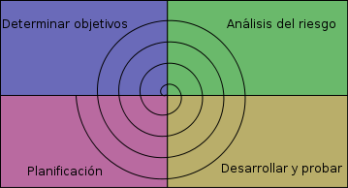

* Objetivos: Se organizan la planificación e investigación acerca de lo necesario para comenzar con el negocio; empleados, materiales y asuntos legales.
* Análisis de riesgos: Se evalúan los riesgos, el costo de las instalaciones, uso de la app de pedidos y servicios. Se analizan los perfiles de empleados para poder minimizar riesgos al servicio, también se organiza las app y se reflexionan los riesgos que pueda traer.
* Desarrollo: Se producen pruebas y testeos con versiones sucesivas del proyecto, se piden clientes y socios de prueba para ver el funcionamiento de las instalaciones y la app de pedidos.
* Planificación: Se busca el mantenimiento una vez que el proyecto de puso a prueba y ha dado las conclusiones esperadas. Así como se planifican próximos proyectos a futuro.

Modelo en V.

Es un proceso que representa la secuencia de pasos en el desarrollo del ciclo de vida de un proyecto. Se describen las actividades y resultados que deben producirse durante el desarrollo del producto. El lado izquierdo de la V representa la descomposición de las necesidades, y la creación de las especificaciones del sistema.

Requerimientos para la abertura del negocio y app.

Prueba de aceptación a clientes y socios.

Especificación de software para app de pedidos

Pruebas de app para pedidos y otros servicios.

Pruebas de servicio e instalaciones.

Arquitectura y diseño de instalaciones y app

Codificación e implementación de requerimientos.

Conclusión.

Los modelos se tienen para organizar y tener en cuenta los requerimientos y las necesidades del proyecto. En estos se tienen particularidades y detalles que se complementan para el mejor entendimiento de la evaluación del negocio.

Bibliografía.

<https://educacion.laguia2000.com/estrategias-didacticas/diagrama-uve>

<https://es.wikipedia.org/wiki/M%C3%A9todo_en_V>

<https://aspgems.com/metodologia-de-desarrollo-de-software-iii-modelo-en-espiral/>